„KNIHA PRE RADOSŤ“

Pomoc komu : seniorom v DD

Druh aktivity : zbierka kníh, krížoviek, omaľovánok

Zameranie : podpora prosociálneho správania, pomoc staršej generácii v ťažkých chvíľach, budovanie dobrých medzigeneračných vzťahov

Termín realizácie zbierky : 15. 12. 2020- 14. 2. 2021

Miesto realizácie zbierky : ZŠ Škultétyho, Topoľčany
Realizátori pomoci seniorom :
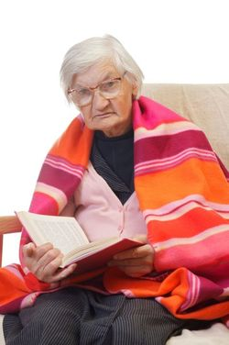
Pod vedením Mgr. Zuzany Snopovej žiaci 8. ročníka :
Nikola Chvojková, 8. A
Marianna Ibrahimi, 8. A
Dávid Valášek, 8. A
Tasia Liana Martošová,8. B
Viktória Merašická, 8. B

